ЛАБОРАТОРНА РОБОТА 1
  - Варіант 11
Коваль Денис, студент групи ШІ-42

Load Images
У цьому розділі завантажуємо зображення з каталогу images та підготовлюємо їх для подальшої обробки. Використовуємо matplotlib для читання зображень у різних форматах (PNG, JPG, JPEG).
Також перетворюємо кольорові зображення (тільки половину з них - ті що у .png) у відтінки сірого, використовуючи стандартну формулу зважування каналів RGB. Для зображень з альфа-каналом (RGBA) спочатку видаляємо прозорість, залишаючи лише RGB канали.
import os
from pathlib import Path
import numpy as np
import matplotlib.pyplot as plt
def read_image(path):
return plt.imread(path)
img_dir = Path.cwd() / "images"
img_files = sorted(
[
os.path.join(img_dir, f)
for f in os.listdir(img_dir)
if f.lower().endswith((".png", ".jpg", ".jpeg"))
]
)
images = []
for f in img_files:
img = read_image(f)
if img.dtype == np.float32 and img.max() <= 1.0:
img = (img * 255).astype(np.uint8)
if f.lower().endswith(".png"): # Grayscale
if img.ndim == 3:
if img.shape[2] == 4:
img = img[..., :3]
img = np.dot(img[..., :3], [0.299, 0.587, 0.114])
else: # RGB
if img.ndim == 2:
img = np.stack([img, img, img], axis=-1)
elif img.shape[2] == 4:
img = img[..., :3]
images.append(img)

Gamma Reduction
Застосовуємо гама-корекцію для зменшення яскравості зображення. Гама-зменшення (з коефіцієнтом γ = 0.5) приглушує яскраві пікселі, роблячи зображення темнішим та зменшуючи контрастність.
Математична формула гама-корекції:
I_(x,y)(r,g,b) = 255 * ( (I_(x,y)(r,g,b)) / 255 )^(1/γ)
де 0 < γ < 1
def gamma_reduce(img, gamma=0.5):
img = img.astype(np.float32)
if img.ndim == 3:
return np.clip(255.0 * np.power(img / 255.0, 1 / gamma), 0, 255).astype(
np.uint8
)
return 255.0 * np.power(img / 255.0, 1 / gamma)
gamma_imgs = [gamma_reduce(img) for img in images]

Display Results
Візуалізуємо результати обробки зображень, порівнюючи оригінальні зображення з результатами гама-зменшення.
n = len(images)
fig, axs = plt.subplots(n, 2, figsize=(8, 2 * n))
if n == 1:
axs = np.array([axs])
for i in range(n):
if images[i].ndim == 3:
axs[i, 0].imshow(images[i])
axs[i, 1].imshow(gamma_imgs[i])
else:
axs[i, 0].imshow(images[i], cmap="gray")
axs[i, 1].imshow(gamma_imgs[i], cmap="gray")
axs[i, 0].set_title("Original")
axs[i, 0].axis("off")
axs[i, 1].set_title("Gamma Reduced")
axs[i, 1].axis("off")
plt.tight_layout()
plt.show()
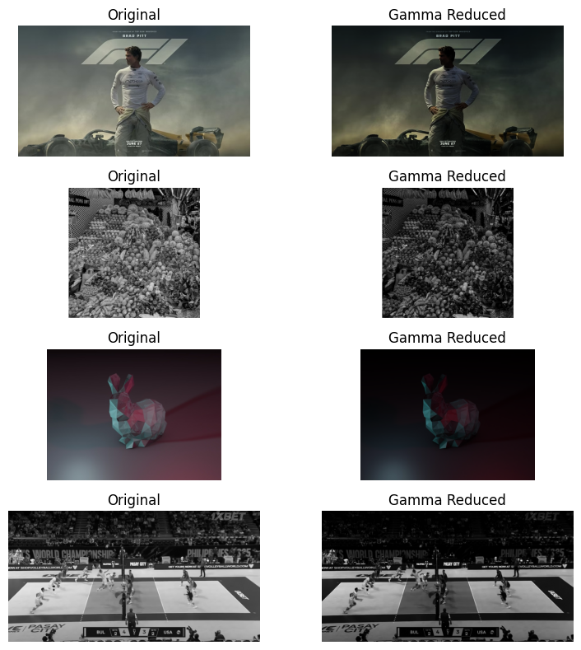

Additional task: Opening
Реалізуємо морфологічну операцію “відкриття” (opening), яка є комбінацією ерозії та дилатації. Ця операція ефективно видаляє дрібний шум та ізольовані пікселі, зберігаючи при цьому основні об’єкти та їх контури.
def erode(img, kernel):
if img.ndim == 3:
result = np.zeros_like(img)
for c in range(3):
result[..., c] = erode(img[..., c], kernel)
return result
h, w = img.shape
kh, kw = kernel.shape
pad_h, pad_w = kh // 2, kw // 2
padded = np.pad(img, ((pad_h, pad_h), (pad_w, pad_w)), mode="edge")
out = np.zeros_like(img)
for i in range(h):
for j in range(w):
region = padded[i : i + kh, j : j + kw]
out[i, j] = np.min(region[kernel])
return out
def dilate(img, kernel):
if img.ndim == 3:
result = np.zeros_like(img)
for c in range(3):
result[..., c] = dilate(img[..., c], kernel)
return result
h, w = img.shape
kh, kw = kernel.shape
pad_h, pad_w = kh // 2, kw // 2
padded = np.pad(img, ((pad_h, pad_h), (pad_w, pad_w)), mode="edge")
out = np.zeros_like(img)
for i in range(h):
for j in range(w):
region = padded[i : i + kh, j : j + kw]
out[i, j] = np.max(region[kernel])
return out
def opening(img, kernel):
return dilate(erode(img, kernel), kernel)
kernel = np.ones((7, 7), dtype=bool)
opened_imgs = [opening(img, kernel) for img in images]

Display Opening Results
Порівнюємо результати морфологічної обробки з оригінальними зображеннями. Операція відкриття повинна показати очищення зображень від шуму при збереженні основних структурних елементів.
fig, axs = plt.subplots(n, 2, figsize=(8, 2 * n))
if n == 1:
axs = np.array([axs])
for i in range(n):
if images[i].ndim == 3:
axs[i, 0].imshow(images[i])
axs[i, 1].imshow(opened_imgs[i])
else:
axs[i, 0].imshow(images[i], cmap="gray")
axs[i, 1].imshow(opened_imgs[i], cmap="gray")
axs[i, 0].set_title("Original")
axs[i, 0].axis("off")
axs[i, 1].set_title("Opening")
axs[i, 1].axis("off")
plt.tight_layout()
plt.show()
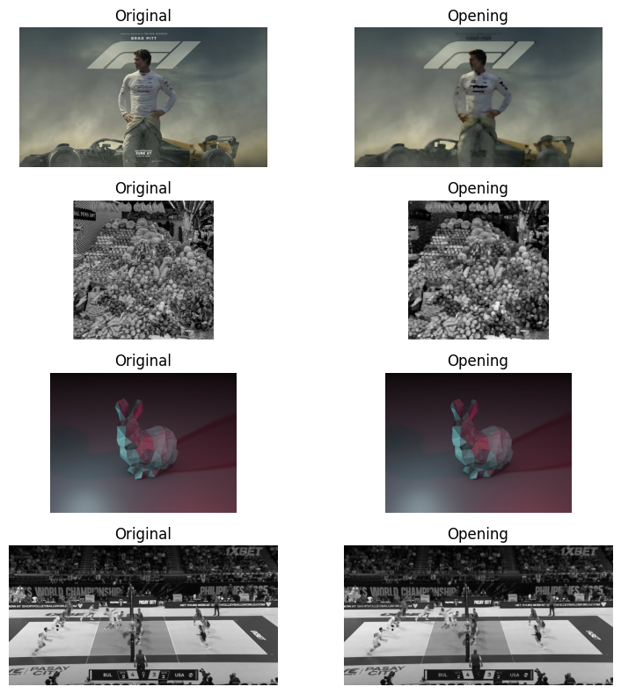

Висновки
- Реалізовано перетворення у відтінки сірого та гама-зменшення без використання бібліотек обробки зображень.
- Додано морфологічну операцію відкриття (erode → dilate).
- Отримані результати відповідають очікуванню: гама-зменшення приглушує яскравість, відкриття прибирає дрібний шум зберігаючи контури.

